加掛電梯使用方法：

使用方法如下

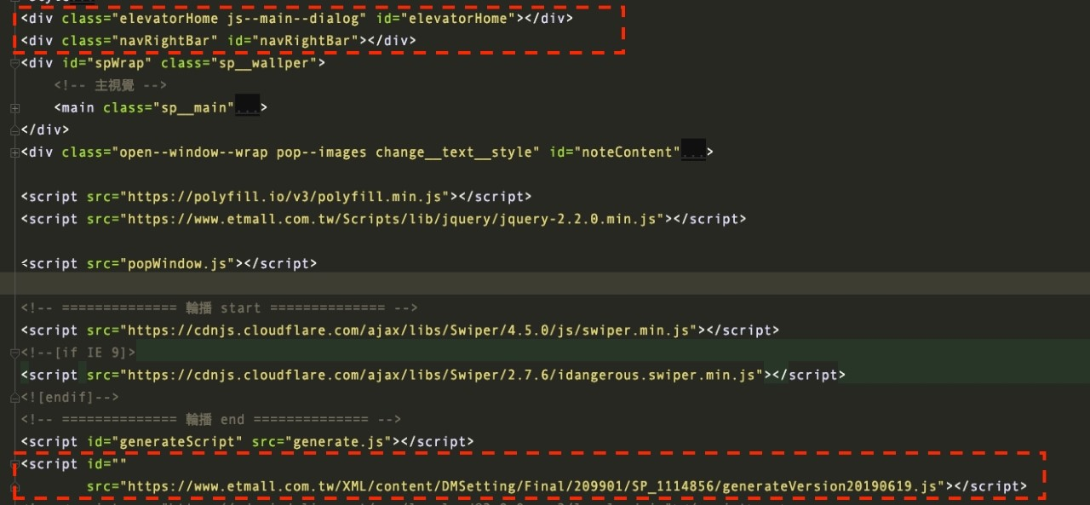

1.新增HTML裡面tag的部分

請在最上面的div 前面加上這兩行

<div class="elevatorHome js--main--dialog" id="elevatorHome"></div>

<div class="navRightBar" id="navRightBar"></div>

2-1.如果是連線上連結：在下方增加js script

然後再<script> 後面加上

<script src="https://www.etmall.com.tw/XML/content/DMSetting/Final/209901/SP_1114856/generateVersion20190619.js"></script>

2-2.如果是本機端連結

在<head>區加上

<link href="sp-20190619.css" rel="stylesheet">

在後面<script>區加上

<script id="" src="sp-script20190619.js"></script>

圖片需自行加上